GENEZA PAKTU RIBBENTROP-MOŁOTOW
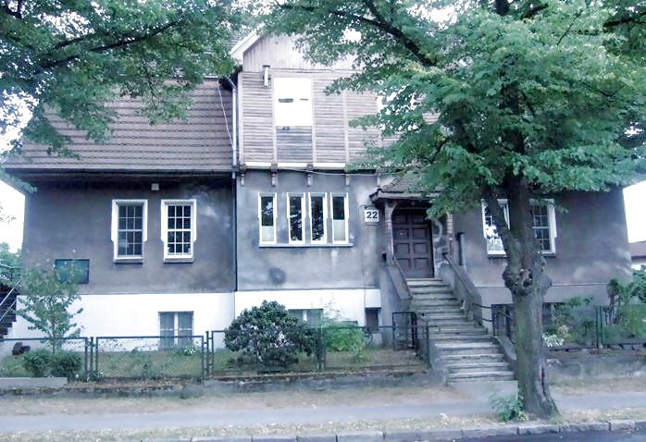

Dom przy ul. (obecnie ul. Piastowska nr.22 ) w Gdańsku Oliwie należący do rodziny Modrowów w którym w latach 1935 – 1936 powołano Pakt Ribbentrop – Mołotow.

Wielonarodowe Wolne Miasto Gdańsk, które powstało jako osobna jednostka administracyjna po pierwszej wojnie światowej, było wykorzystane poprzez zainstalowanie w nim wywiadów Niemiec i Rosji, do działań przeciwko żywotnym interesom Państwa Polskiego. Działalność ta nasiliła się w szczególności po dojściu do władzy Hitlera w III Rzeszy i Stalina w Rosji. Było to wielkie zagrożenie dla Polski. Szpiedzy Hitlera i Stalina działali wspólnie w celu podważenia Traktatu Wersalskiego i m.in. likwidacji Państwa Polskiego. W Wolnym Mieście Gdańsku w Oliwie ( na ulicy, która obecnie nazywa się Piastowska nr. 22, dom wtedy należał do rodziny Modrowów) na przełomie 1935 i 1936 roku doszło do nawiązania formalnej współpracy pomiędzy stroną sowiecką reprezentowaną przez Karola Radka (polskiego żyda z Tarnowa o nazwisku Sobelson,- najbliższym współpracownikiem Lenina)- konsultanta partii bolszewickiej ds. międzynarodowych, a stroną niemiecką reprezentowaną przez Walter Nicolai – pułkownika SS, doradcy Rudolfa Hessa, zastępcy Hitlera.
Powołano na tym spotkaniu w Oliwie organizację , która z przyczyn konspiracyjnych nie otrzymała nazwy, dopiero 23 sierpnia 1939r. otrzymała nazwę Pakt Ribbentrop-Mołotow. W wyniku którego dokonano wspólnego ataku na Polskę 1 września 1939r. Na tym spotkaniu w Oliwie na przełomie 1935/1936r. powołano również tzw. Polskojęzyczną grupę Gestapo i uzgodniono współpracę z NKWD. W omawianych tu latach 1933-1941 rozmowy te były prowadzone pod nadzorem gauleitera Alberta Forstera, oraz płk. NKWD i agenta Gestapo, Bolesława Bieruta. O znaczeniu i randze Gdańska dla tej współpracy, może świadczyć fakt, że sowiecką placówką wywiadowcza „opiekował” się jeden z największych agentów sowieckich, as wywiadu Richard Sorge. Ten sam, który powiadomił Stalina, co do dnia i godziny o ataku Niemiec na Rosję w 1941r. Richard Sorge pseudonim „Ramscy” urodził się w 1895r w Baku nad morzem Kaspijskim, gdzie jego ojciec Niemiec, pracował przy budowie szybów naftowych. R. Sorge był jeszcze dzieckiem, kiedy rodzice wrócili do Niemiec. Tam w 1914r. powołany został do wojska i wysłany na front. Sorge uważał , że rewolucja rosyjska przyniesie światu lepsze jutro; bez wojny, głodu, bezrobocia. Prymitywna propaganda zawładnęła jego umysłem. Po studiach w Hamburgu wyjechał w 1924r do Moskwy. Przyjął obywatelstwo radzieckie i pracował w wywiadzie współpracy zagranicznej Komintermu – organizacji pełniącej funkcję kierowniczego ośrodka międzynarodowego ruchu komunistycznego. Była to tajna sowiecka policja polityczna. Od początku swojego istnienia była organizacją wywiadowczą Sorge był agentem wywiadu rosyjskiego. Dalsza kariera agenta R. Sorge od momentu rozpoczęcia działalności w Kominternie potoczyła się błyskawicznie. Około 1930 roku już jako agent radzieckiego wywiadu wojskowego powrócił do Niemiec. Był to okres światowego kryzysu gospodarczego w Niemczech. Koła gospodarcze szukały rynków zbytu, aby podnieść gospodarkę. W ciągu kilku miesięcy staje się cenionym dziennikarzem dwóch gazet niemieckich; „ Frankfurter Zeitung” i Berliner Bersenzeitung” związanych z kołami niemieckiej finansjery. Po krótkim czasie redakcja tych gazet zdecydowała się wysłać nowego współpracownika R. Sorge do Szanghaju, jako swego korespondenta. W Szanghaju Sorge zwerbował do pracy na rzecz sowieckiego wywiadu Niemkę Ruth Kuczyński, którą potem umieścił na czele wywiadu w Gdańsku. Była ona asem wywiadu sowieckiego. Ruth Kuczyński, córka niemieckiego profesora ekonomii politycznej z Monachium, zwolennika marksizmu, wyszła za mąż za amerykańskiego inżyniera architekta. Wyjechała z nim do Szanghaju, gdzie została właśnie zwerbowana przez Sorge i podjęła z nim współpracę. Od sowietów otrzymała rozkaz rozejścia się z mężem – co uczyniła. Wywiad sowiecki skierował ją na przeszkolenie do Szwajcarii, a następnie w 1938 do Gdańska. Wcześniej na polecenie wywiadu wyszła jeszcze w Szwajcarii za mąż, za sierżanta armii brytyjskiej. W Gdańsku zamieszkała na ulicy która obecnie nazywa się Wajdeloty 8. Gdzie obok, pod numerem Wajdeloty 6 rezydował wywiad niemiecki. Tu ulokowani byli, esesman Jan Kaszubowski i jego kuzyn Aleksander Arendt. Po wojnie Ruth Kuczyński wyjechała do Anglii, zamieszkała pod Londynem i prowadziła dalej działalność szpiegowską na rzecz sowietów, starając się uzyskać dane na temat produkcji bomby atomowej. Kiedy została zdemaskowana na początku lat 50 -tych natychmiast wycofano ją z Anglii do Moskwy z całą rodziną i tu mieszkała, korzystając z „zasłużonej „ emerytury do końca życia –tj. do 1981r.
R. Sorge bardzo ściśle wtedy współpracował z Bolesławem Bierutem ( 1892 – 1956), który również w tym czasie przebywał w Związku Radzieckim, w Moskwie. Był obywatelem ZSRR , pułkownikiem NKWD i był również agentem Kominternu. B. Bierut w roli agenta Kominternu przebywał w Austrii, Czechosłowacji i Bułgarii w celach szpiegowskich. Natomiast Richard Sorge wysyłany był wielokrotnie do państw Skandynawskich, Wielkiej Brytaniii, Niemiec, też z misjami szpiegowskimi. Bolesław Bierut, szef NKWD, na terenie Białorusi przebywał tam od 1943r jako szpieg na terenie zajętym przez wojska niemieckie… W 1943r jako sowiecki agent został przerzucony do Warszawy i wszedł w skład Komitetu Centralnego Polskiej Partii Robotniczej. PPR powstała w Moskwie, ale dla upozorowania, że jest to partia Polska powstała w Warszawie. Potem ten sam agent sowiecki- został prezydentem Polski. Był on cały czas obywatelem ZSRR, nawet w okresie kiedy rezydował w Polsce: 1944 – 1956.
Zaraz po tym spotkaniu najwyższych przedstawicieli SS i NKWD nastąpiła silna rozbudowa i nasilenie działalności wywiadowczej niemieckiej i sowieckiej w Wolnym Mieście Gdańsku, jak i na całym Pomorzu. Placówki stałe, ulokowane były w Warszawie i Toruniu. Według relacji Józefa Drewy, który był w kontrwywiadzie „Gryfa”, Aleksander Arendt rezydował w Warszawie, a w Toruniu Jan Bianga. Te same fakty potwierdził jeszcze w czasie okupacji twórca i dowódca „Gryfa”, swojemu bratu Pawłowi. Dlatego sąd wojenny Tajnej Organizacji Wojskowej – „Gryf Pomorski” w czasie wojny , między innymi za tę działalność, wydał wyrok śmierci na Aleksandra Arendt i Jana Biange. – Oświadczenie syna dowódcy „Gryfa Pomorskiego” Alojzego Dambka złożone zostało w IPN w Gdansku. Te same fakty o tym, że na gestapowców Aleksandra Arendta i Jana Biangę, „Gryf” wydał wyrok śmierci, podaje w swoim Oświadczeniu członek Rady Naczelnej „Gryfa” w latach 1942-1945 prof. Alfons Wojewski ( wcześniej w ochronie por. J. Dambka) Podczas Rady Naczelnej, która odbyła się już w Przyrowiu koło Kamienicy Szlacheckiej, u Józefa Bigusa, w styczniu 1944r na której byłem obecny, szef wywiadu Józef Drewa z Wejherowa, powiadomił nas, że gestapowców Aleksandra Arendta i Jana Biangę sąd wojenny „Gryfa” skazał na karę śmierci za ich działalność na rzecz Niemiec i za wtrącanie partyzantów „Gryfa” do więzień i do obozu Stutthof.
Oprócz wywiadu niemieckiego i rosyjskiego był tu zainstalowany wywiad angielski, chociaż główna jego siedziba mieściła się w pobliskim Słupsku. Gdańsk był na tyle ważnym miejscem dla wywiadów, że to tutaj odbywały się szkolenia agentów różnych wywiadów. Gdańsk pełnił tak bardzo ważną rolę w tej dziedzinie, jaką dla światowej agentury pełniła w tamtym czasie Szwajcaria. Wywiad niemiecki, który organizował m.in. przemyt broni, działał na terenie Wolnego Miasta Gdańska, już w połowie lat dwudziestych, rosyjski nieco później. Wybitny konspirator por. Józef Dambek już w 1927r. kiedy był kierownikiem szkoły w Leśniewie i Żarnowcu ( pow. Morski), współpracował z wywiadem Straży Granicznej nad graniczną rzeką Piaśnicą. Józef Dambek wspólnie z Komendantem Policji Juliuszem Koszałką, który ( w czasie okupacji hitlerowskiej był Komendantem Naczelnym pionu wojskowego „Gryfa”) rozpracowywali wywiad niemiecki, którego komórka działała w Puck; kierował nią Niemiec , właściciel młyna – Priebe. W jego młynie w Pucku znaleziono wielkie ilości broni, która przemycana była z Niemiec przez Polską granicę do Pucka, a stąd próbowano kutrami transportować ją drogą morską do Wolnego Miasta Gdańska. Należy zaznaczyć, że Wolne Miasto Gdańsk było zdemilitaryzowane. Koleje znajdowały się pod jurysdykcją polską, również Urzędy Celne były polskie. Na całej granicy Wolnego Miasta Gdańska, zarówno lądowej jak i morskiej, znajdowali się polscy celnicy. Polskie placówki celne były również na odcinku granicy Wolnego Miasta z Prusami Wschodnimi. O nasileniu się szeroko pojętej działalności wywiadowczej na terenie Wolnego Miasta Gdańska sygnalizował już w latach 1930 – 1935 doskonale pracujący wywiad polski, który również znajdował się tutaj. Świadczą o tym relacje płk. Ludwika Muzyczki. Po wojnie rozmowy z nim przeprowadził brat Józefa Dambka- Paweł Dambek, historyk. Płk Ludwik Muzyczka stwierdzał, że był odpowiedzialny za budowanie struktur „sieci dywersji pozafrontowej” w Wolnym Mieście Gdańsku, jak również na Pomorzu. Był on ponadto kierownikiem Tajnego Związku Strzeleckiego w Gdańsku. Mówił, że w związku z nasileniem się działalności wywiadowczej Niemców i Sowietów skierowanej przeciwko Państwu Polskiemu w latach 1930 – 1935, nasiliły się na Pomorzu afery wywiadowcze V kolumny, mające na celu stworzenie warunków dla realizacji rewizjonistycznych planów Niemiec wspartych jeszcze dodatkowo intensywną działalnością kandydatów do tej tajnej organizacji. To właśnie wtedy L. Muzyczka zaproponował między innymi nauczycielowi z Kaszub, Józefowi Dambkowi, wstąpienie do tych struktur. J. Dambek stał się jego prawą ręką na terenie Pomorza Gdańskiego. „Sieć Dywersji pozafrontowej” została utworzona na Pomorzu na wypadek wojny. W planach operacyjnych zakładano, że Polska nie może utrzymać „korytarza” na Pomorzu. Ludzie z „sieci dywersji pozafrontowej” mieli pozostać na Pomorzu i prowadzić działalność partyzancką i sabotażową na terenie zajętym przez wroga.

Po wybuchu wojny , a szczególnie po zakończeniu kampanii wrześniowej, Niemcy i Sowieci jednocześnie podjęli akcję eksterminacji polskiej inteligencji i polskiego duchowieństwa katolickiego na okupowanych przez siebie ziemiach polskich. Przykładem tego na Pomorzu może być mord dokonany przez Niemców na księżach i inteligencji Pomorza w Lesie Piaśnickim w październiku 1939r. gdzie wymordowano od 12000 – 14000 tyś osób, oraz w Mniszku k. Grudziądza, gdzie zamordowano około 10000 tysięcy osób w czasie od października 1939 do kwietnia 1940 roku.
Następnym przykładem tej działalności było wymordowanie, tym razem przez Rosjan, wojskowej kadry oficerów polskich w Katyniu, Ostaszkowie, Kozielsku Starobielsku, Twerze i w wielu innych miejscach.
Na Pomorzu podjęto ponad to próbę likwidacji Stronnictwa Narodowego Romana Dmowskiego, w tym TOW „Gryfa Pomorskiego” jako podporę patriotyzmu polskiego. Okupanci wiedzieli o doniosłej roli tych organizacji w zespalaniu aspektu religijnego z narodowym. Z tej samej przyczyny również po 1945r TOW. „Gryf Pomorski” i jego historia były groźne dla władz okupacyjnych w Polsce. Dlatego „gryfowcy” w okresie komunistycznej dyktatury tak bardzo byli prześladowani przez UB i KBW-przykładem może tu być fałszerz historii „Gryfa” Leon Lubecki, który zarzucał i wyśmiewał, że była to organizacja klerykalna, że twórca i dowódca „Gryfa’ rotę przysięgi na wierność Polsce składali w obliczu krzyża. Innym przykładem tych prześladowań byli wybitni dowódcy i żołnierze AK, np. z oddziałów Łupaszki.

https://pl.wikipedia.org/wiki/Albert_Forster

https://pl.wikipedia.org/wiki/Boles%C5%82aw_Bierut

https://pl.wikipedia.org/wiki/Walter_Nicolai

https://pl.wikipedia.org/wiki/Karol_Radek

https://pl.wikipedia.org/wiki/Richard_Sorge
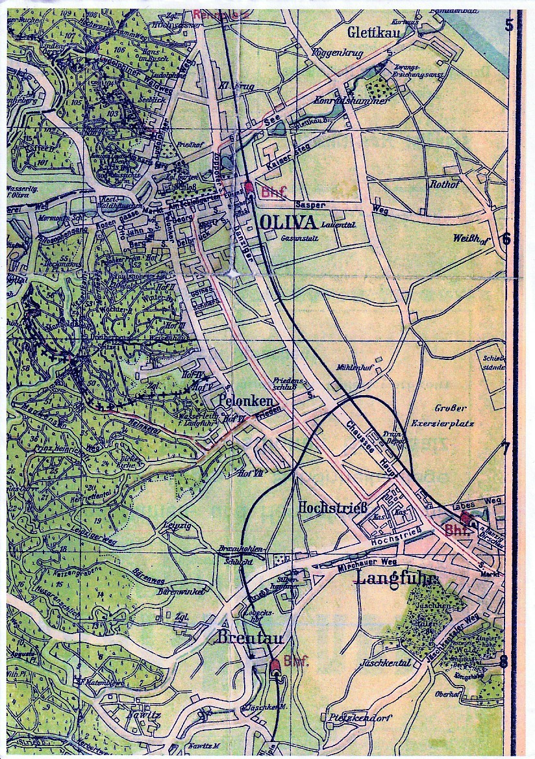
https://en.wikipedia.org/wiki/Richard_Sorge

